Histoire à écouter
 | Taly-la-p-tite-souris  Karine Tuil | https://www.franceinter. fr/emissions/une- histoire-et-oli/taly-la-p- tite-souris | La petite souris décide d’arrêter sa tournée car elle ne sait plus quoi déposer comme cadeau sous l’oreiller de certains enfants qui ont perdu une dent. Les parents prennent le relais mais les  enfants n’apprécient pas.
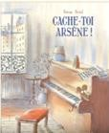  Album filmé | Cache-toi, Arsène  Ronan Badel Éditions sarbacane | https://www.youtube.co m/watch?v=M8MMD6OV ed8 | Arsène connaît la musique : quand on sonne à la porte, il file se cacher aux toilettes. Car Arsène est un rat et les gens n'aiment pas les rats. Pourtant, depuis que Jean le pianiste l'a recueilli, il est très heureux avec lui. Un jour ils s’inscrivent à un  concours de musique.
Album filmé | Non Cornebidouille, pas mon doudou  Pierre Bertrand École des loisirs | https://vimeo.com/40226 4549 | Quand il était petit, Pierre ne voulait pas manger sa soupe. « Tu sais ce qui arrive aux petits garçons qui ne veulent pas manger leur soupe ?» lui disait son père, « Eh bien, à minuit, la sorcière Cornebidouille vient les voir dans leur chambre, et elle leur fait tellement peur que le lendemain, non seulement ils mangent leur soupe, mais ils avalent la soupière avec. » Pierre s’en fichait. Il ne croyait pas aux sorcières. Mais il faut admettre que son père avait  raison…
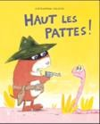  Album filmé | Haut les pattes  Catharina Valckx École des loisirs | https://vimeo.com/40168 3824 | Billy ne deviendra pas un supergangster comme moi, se désole son père. Il a trop bon caractère, il est bien trop gentil… Pourtant, Papa décide de fournir à son fils une panoplie complète et de lui donner sa première leçon de bandit. C’est simple : il s’agit de pointer son revolver et de dire : "Haut les pattes !" Ce que son père ignore, c’est que cet  exercice va permettre à Billy de devenir un héros.
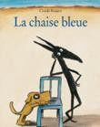  Album filmé | La chaise bleue  Claude Boujon École des loisirs | https://vimeo.com/39964 1549 | Escarbille et Chaboudo découvrent une chaise bleue dans le désert. Tour à tour Chaboudo et Escarbille débordent d'imagination pour jouer avec la chaise. Mais un dromadaire arrive dans l'espace de jeu des deux amis et coupe court à toute invention.
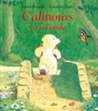  Album filmé | Calinours va à l’école  Alain Broutin et Frédéric Stehr  École des loisirs | https://vimeo.com/39878 0861 | Sur le chemin de l'école, Calinours rencontre ses amis et s'amuse pour jouer avec eux, à faire de la peinture, de la pâte à modeler... Tant et si bien qu'il arrive en classe à l'heure où tous les élèves sont déjà repartis !
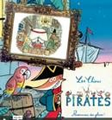  Album filmé | Les chiens pirates  Clémentine Mélois École des loisirs | https://vimeo.com/40146 0301 | La fortune sourit aux chiens pirates, terreurs des mers du Sud ! En route vers le fameux PAYS DES GLACES, ils comptent bien ramener un fabuleux trésor de chocolat, de pistache ou de vanille, et gare aux navires qui croiseront leur route ! Mais  rien ne va se passer comme prévu...
Histoire à lire Niveau 1
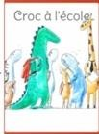 | Croc à l‘école  ebookids.com | http://ebookids.com/fr/li vres-enfants/histoire/3- 6/histoires/Croc-a-l- ecole-BCB | Croc, le petit crocodile se rend à l’école. Il impressionne les autres animaux et personne n’ose lui apporter de l’aide. Heureusement, la gazelle sera là !
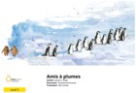 | Amis à plume  Jacqui Lange Littérature jeunesse libre | https://litterature- jeunesse- libre.fr/bbs/titles/742 | Les manchots partent en promenade et découvrent plein de manchots différents. Ils se font un nouvel ami.

 | Abel et Bellina  Éric Querelle  Littérature jeunesse libre | https://litterature- jeunesse- libre.fr/bbs/titles/2 | Abel a perdu son Doudou. Il est triste. Heureusement sa sœur Bellina va l’aider à le retrouver.
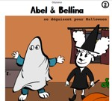 | Abel et Bellina  Éric Querelle  Littérature jeunesse libre | https://litterature- jeunesse- libre.fr/bbs/titles/2 | Abel et Bellina se déguisent pour Halloween.
 | Chhuk-chhuk-chhak  Suvidha Mistry Littérature jeunesse libre | https://litterature- jeunesse- libre.fr/bbs/titles/259 | Monte dans le petit train de Nanhi qui démarre. Chhuk-Chhuk-Chhak-Chhak !
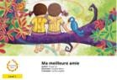 | Ma meilleure amie  Anupa Lal  Littérature jeunesse libre | https://litterature- jeunesse- libre.fr/bbs/titles/248 | Veux-tu avoir un ami ? Lis ce livre et tu pourras voir que tu as déjà un ami très spécial !
 | Les grands parents  ebookids.com | http://ebookids.com/fr/li vres-enfants/famille/3- 7/super/Les-grands- parents-Bc4 | Papi et mamie sont super ! Ils me laissent tout faire…
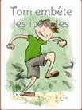 | Tom embête les insectes  ebookids.com | http://ebookids.com/fr/li vres-enfants/histoire/3- 6/histoires/Tom-embete- les-insectes-B55 | Tom embête les insectes. Mais est-ce une bonne idée ?
Histoire à lire Niveau 2
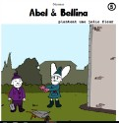 | Abel et Bellina  Eric Querelle  Littérature jeunesse libre | https://litterature- jeunesse- libre.fr/bbs/titles/6 | Abel et Bellina plantent des graines que leur maman leur a données.
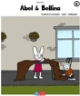 | Abel et Bellina  Eric Querelle  Littérature jeunesse libre | https://litterature- jeunesse- libre.fr/bbs/titles/7 | Abel et Bellina décident de construire une cabane. Mais ce n’est pas si facile…
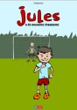 | Jules a de nouvelles chaussures  Eric Querelle  Littérature jeunesse libre | https://litterature- jeunesse- libre.fr/bbs/titles/1110 | Jules a des nouvelles chaussures de foot. C’est sûr il va marquer plein de pénalty.
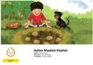 | Aaloo-Maaloo-Kaaloo  Suvidha Mistry Littérature jeunesse libre | https://litterature- jeunesse- libre.fr/bbs/titles/260 | Un jour, Maaloo part chercher des pommes de terre mais il n'en trouve aucune. Kaaloo son chien l'aide alors à découvrir les pommes de terre  cachées.
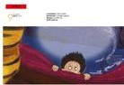 | Sous mon lit  Anupa Lal  Littérature jeunesse libre | https://litterature- jeunesse- libre.fr/bbs/titles/379 | Parfois, de drôles de choses se cachent sous mon lit. Tu veux savoir ce que j'y ai découvert l'autre nuit.
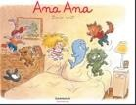 | Ana, ana: Douce nuit  Alexis Dormal Dargaud | https://www.dargaud.co m/bd-en-ligne/ana-ana- tome-1,3867- c003a70800e55c0c5aaf72 3cdc484c08 | Petite sœur du célèbre Pico Bogue, Ana Ana est une petite fille astucieuse, vive et rigolote. Il est déjà bien tard, et Ana Ana est encore en train de lire. Ses parents lui ont pourtant demandé d'éteindre la lumière depuis longtemps. Ses  doudous, d'ailleurs, aimeraient bien dormir. Mais la petite fille, n'éteint pas sa lampe …
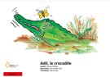 | Adil, le crocodile  Herminder Ohri Littérature jeunesse libre | https://litterature- jeunesse- libre.fr/bbs/titles/612 | Adil, le crocodile, est triste car il n'a pas d'amis et se sent très seul. Raymond, le papillon, et ses amis, lui viennent en aide.


Histoire à lire Niveau 3
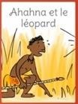 | Ahahna et le léopard  ebookids.com | http://ebookids.com/fr/li vres-enfants/histoire/3- 9/histoires/Ahahna-et-le- leopard-B59 | C'est un grand jour pour Ahahna, il va enfin passer l'épreuve pour devenir un homme. Il part à la chasse au léopard mais tout ne va pas se passer  comme prévu ...
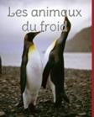 | Les animaux du froid  ebookids.com | http://ebookids.com/fr/li vres-enfants/animaux/3- 7/qui-sont-les- animaux/Les-animaux-du-  froid-Ba5 | Pour découvrir qui sont les animaux qui habitent dans le froid.
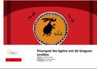 | Pourquoi les lapins ont de grandes oreilles  Sanatan Juanga Littérature jeunesse libre | https://litterature- jeunesse- libre.fr/bbs/titles/463 | Les lapins n'ont pas toujours eu des petites queues et des longues oreilles. Ils sont devenus comme ça à cause d'un crabe. Mais si !
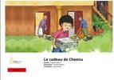 | Le cadeau de Cheenu  Suvidha Mistry Littérature jeunesse libre | https://litterature- jeunesse- libre.fr/bbs/titles/668 | Le papa de Cheenu récupère des livres et des vieux papiers. Cheenu s'amuse beaucoup à l'aider. Parfois, son père lui offre des merveilles.
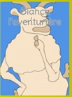 | Bianca l’aventurière  ebookids.com | http://ebookids.com/fr/li vres- enfants/contributions/3- 6/histoires/Bianca-l- aventuriere-BjC | C’est la transhumance. Bianca, une petite chèvre blanche, espiègle, a envie de vivre de grandes aventures dans la montagne.
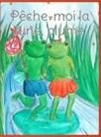 | Pêche moi la lune, Plume  ebookids.com | http://ebookids.com/fr/li vres-enfants/histoire/4- 9/histoires/Peche-moi-la- lune-plume-BmR | Plume, la grenouille croit avoir rencontré l'amour : une jolie princesse. Mais celle-ci est méchante avec elle, et lui lance un défi impossible à réaliser...
Histoire à lire Niveau 4
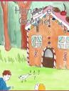 | Hansel et Gretel  Les frères Grimm ebookids.com | http://ebookids.com/fr/li vres-enfants/contes/3- 9/pour-le-soir/Hansel-et- Grethel-BmV | L'histoire d'Hansel et de sa sœur Gretel qui abandonnés par leurs parents en pleine forêt découvrent une maison en sucrerie ! Mais elle y  abrite en fait une sorcière qui raffole des enfants ...
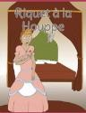 | Riquet à la houppe  Charles Perrault ebookids.com | http://ebookids.com/fr/li vres-enfants/contes/3- 9/pour-le-soir/Riquet-a- la-Houppe-BNF | L'histoire d'un petit garçon qui, malheureusement, est bien laid. Néanmoins, il est doté d'une grande intelligence et saura s'en servir pour ravir le cœur  d'une princesse !
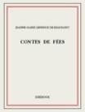 | Contes de fées  Mme Leprince de Beaumont Littérature jeunesse libre | https://litterature- jeunesse- libre.fr/bbs/titles/35 | Parmi les plus connus : La belle et la bête, Les trois souhaits…
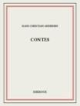 | Contes  Andersen  Littérature jeunesse libre | https://litterature- jeunesse- libre.fr/bbs/titles/100 | Parmi les plus connus : La petite fille et les allumettes, La princesse sur un pois, La bergère et le ramoneur…
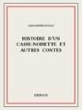 | Histoire d’un casse-noisette  Alexandre Dumas Littérature jeunesse libre | https://litterature- jeunesse- libre.fr/bbs/titles/43 | Le soir de Noël, Marie trouve parmi les jouets un casse-noisette en forme de bonhomme. Jaloux, son frère Fritz brise les dents du jouet. La nuit venue, la fillette refuse de se coucher sans avoir installé au  mieux son casse-noisette dans l'armoire quand, à minuit, des bruits se font entendre.
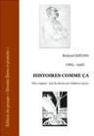 | Histoires comme ça  Rudyard Kipling Littérature jeunesse libre | https://litterature- jeunesse- libre.fr/bbs/titles/86 | Douze contes à travers lesquels Kipling explique, comment le chameau a acquis sa bosse, le rhinocéros sa peau ou le léopard ses taches, comment le chien est devenu domestiqué tandis que le chat a refusé la soumission, comment on écrivit la première lettre et comment il s'ensuivit la  naissance de l'alphabet.
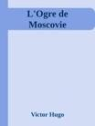 | L’ogre de Moscovie  Victor Hugo  Littérature jeunesse libre | https://litterature- jeunesse- libre.fr/bbs/titles/87 | Quiconque est amoureux est esclave et s’abdique.
 | Le lion et le rat  Jean de la Fontaine ebookids.com | http://ebookids.com/fr/li vres-enfants/contes/3- 9/fables/Le-lion-et-le-rat- Bdp | Il faut, autant qu'on peut, obliger tout le monde On a souvent besoin d'un plus petit que soi.
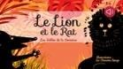  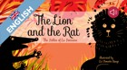 | The lion and the rat  Jean de la Fontaine  Animated story, voiced by Aisha MP. | https://www.whisperies.c om/fiche/le-lion-et-le-rat | En anglais : Discover the interactive fable of "The lion and the Rat". The lion is seen as the king of the jungle: he is the strongest and the most powerful of them all... but he gets saved by a tiny little rat. As you can see, you don't have to be big in order to be strong...
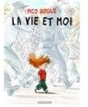 | Pico Bogue La vie et moi  Dormal et Roques Dargaud | https://www.dargaud.co m/bd/Pico-Bogue/Pico- Bogue/Pico-Bogue-tome- 1-Vie-et-moi-La2 | La boule de cheveux roux avec la jolie frimousse en-dessous, c'est Pico. Un môme adorable, doué d'un esprit de répartie fulgurant et d'une philosophie de la vie super-zen qui devrait le mettre à l'abri du spleen et de la dépression. Pico a une sœur, la petite Ana Ana. Évidemment, quand elle est née, il a fait la tête : à cause d'elle, il allait sûrement perdre son statut de fils-unique-adoré-  comme-un-dieu. Et puis en fait, non, même pas.
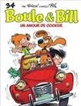 | Boule et Bill Un amour de cocker  Verron et Robba Dargaud | https://www.dargaud.co m/bd/BOULE-BILL/Boule- Bill/Boule-Bill-tome-34- Amour-de-cocker-Un2 | Les vacances sont à l'honneur dans ce 34e épisode de Boule et Bill ! À l'étranger, à la plage ou dans le jardin, il n'y a pas de meilleur moment pour s'amuser. Entre les concours de châteaux de sable et les parties de paintball, Boule échafaude un  projet ambitieux : devenir réalisateur de cinéma.

